CURRICULUM VITAE (CV)
Créateur de Contenu Audiovisuel - Vidéaste
Nom & Prénom : OUNZAR Karim
Profession : Créateur de Contenu Audiovisuel
Date de naissance : 19/08/1991
Nationalité : Marocaine

PRINCIPALES QUALIFICATIONS :
Avec 10 ans d’expérience combinée à l’assistanat en mise en scène, la réalisation, la prise de vue et la production de vidéo m’ont permis d’être organisé, être discipliné, planifier et gérer les imprévus pour atteindre les objectifs du projet.

FORMATIONS
2010 – 2012 : Diplôme Technicien en Audiovisuel – École française des Arts et Media Studio-M - Casablanca

EXPERIENCE PROFESSIONNELLE :
- D1 – de juillet 2023 à ce jour
Créateur de Contenu Audiovisuel | Casablanca
Clients gérés : SIAM, GITEX, Maison de l’Artisan, Caftan Du Maroc, AttijariWafa Bank, FIRSI, Ministère de l’Agriculture, ASSOCIATION DU TROPHEE HASSAN II DE GOLF, SOREC, BMCI, FRMG, JEBLI, COCA COLA, CGI, ABL Aviation, ORCHESTRA, Femme Du Maroc, CADUM, ELECTROPLANET, GREEN PARK, BIARRITZ, SISAL, Orchestra, M-Automotive, STELLANTIS, SNA, نساء من المغرب, ROCA, KITEA, CTM, LC WAIKIKI, NEUTROGENA, …
Missions : Réalisation, Prise de Vue, Montage, Post-prod, …

- OMNIKEA – de septembre 2021 à juin 2023
Réalisateur- Producteur | Casablanca
Clients gérés : Les Domaines, IO Shoes, ACTE International, Fledge, Data Pathology, BatteryShop, Sochatour, HEM Business School, Arton Confort, Mr. Cagoule et FUZAPP…
Missions : Réalisation, Production et Prise de Vue, …

- MIND PRODUCTION – 2022
1er assistant réalisateur | Casablanca
Missions : Pub OFPPT avec le réalisateur Hicham Laasri

- SIGMA – 2021
1er assistant réalisateur| Casablanca
Missions (Réalisateur) : Pub INWI (Hicham Laasri), Pub Orange B2B (Actarus Aksas), Promo des élections (Oussama Oussidhom), Pub Almaz Quartier (Actarus Aksas)

- MRE Label – 2021
Réalisateur| Casablanca
Missions : Clip Musical (Totem – Jaafar) | Casablanca

- TEK INSIDE – de septembre 2018 à mars 2020
Vidéaste/Photographe | Casablanca
Missions : Réalisation, Prise de Vue, Post-prod

- CHADA TV – de juin 2017 à mars 2018
Réalisateur | Casablanca
Missions : Réalisation

- WANGTO STUDIOS – 2017
1er /2^{éme} assistant réalisateur | Casablanca
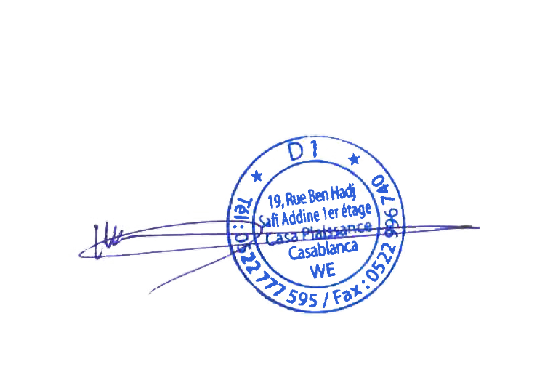
Missions (Réalisateur) : Pub Sarouty.ma (Amir Rouani), Pub/Clip INWI (Amir Rouani)
- SIGMA – 2016
2^{éme} assistant réalisateur | Casablanca
Missions : (Réalisateur) : Pub Espaces Saada (Amir Rouani)

- VIDEORAMA – 2015
Assistant production | Casablanca
Missions : (Réalisateur) : Long Metrage « Des… Espoires » (Mohamed Ismail)

LANGUES MAITRISEES

Arabe : langue maternelle Espagnole : Courant
Français : Courant Anglais : Bien

